本科教学管理系统学生电子注册操作说明书
为进一步加强和规范我校普通本科生学籍管理工作，更好地完成各学年学期的学生注册工作，本科教学管理系统新推出学生网上注册与管理员在线审核与查询等功能。本操作说明书将详细展示学生端与管理端操作步骤，请各学院认真查看学习与使用。
- 学生端
1.学生登陆我校信息门户系统（使用统一身份认证），成功登陆后点击右侧服务通道中“教务系统”模块，进入教务系统，如图1所示：
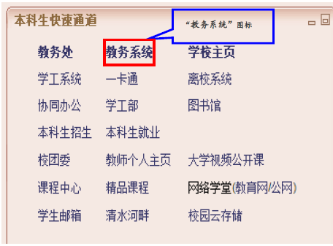
图1 信息门户系统服务通道中选择教务系统
2.在教学管理系统中，根据路径：首页 > 我的信息 > 我的注册 进入注册界面，并点击“申请注册”按钮进入注册信息核对界面，如图2所示：
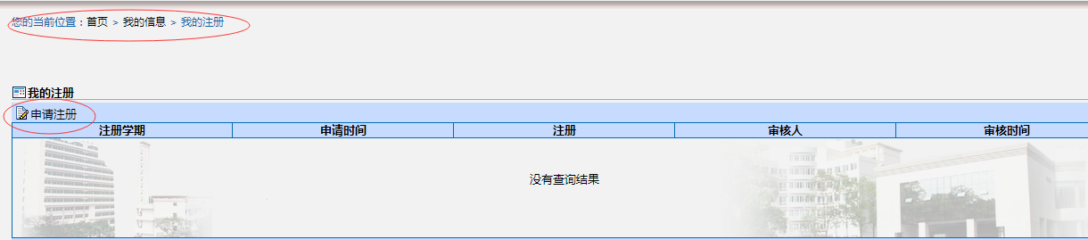
图2 学生申请注册界面
3.学生核对个人基本学籍信息与当前欠费信息，确认信息无误后请点击“注册”按钮提交注册。请重点核对学号、姓名、英文名、专业、班级、证件号码、出生年月等基本信息，如图3所示：
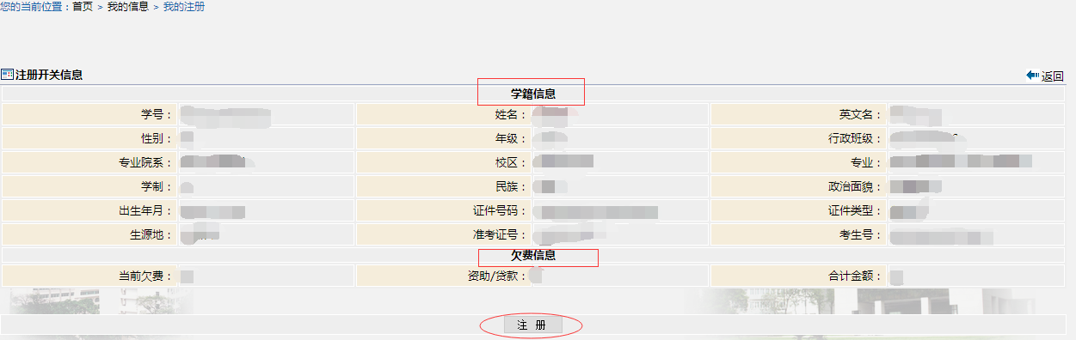
图3 学生基本学籍信息与欠费信息核对界面
4.系统自动跳转至学生注册审核状态界面，如图4所示，学生可多次进入“我的注册”模块，实时查看最新审核状态，如图5所示：
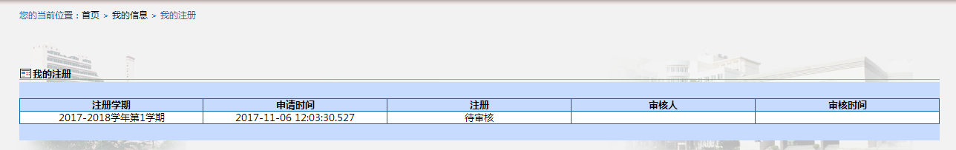
图4 学生成功提交注册并进入待审核界面
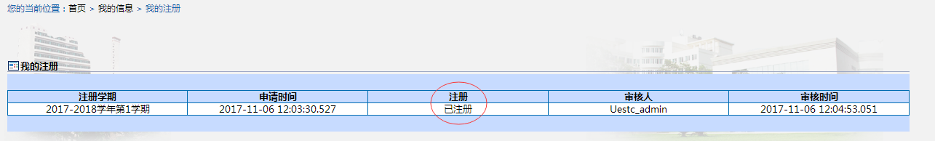
图5 学生注册审核通过已注册界面
5.学生注册若审核不通过，则系统提示“审核未通过”。学生需及时联系各学院审核管理员（教务科负责学籍管理老师）核实未通过原因，并重新点击“申请注册”进行再次注册，如图6所示：
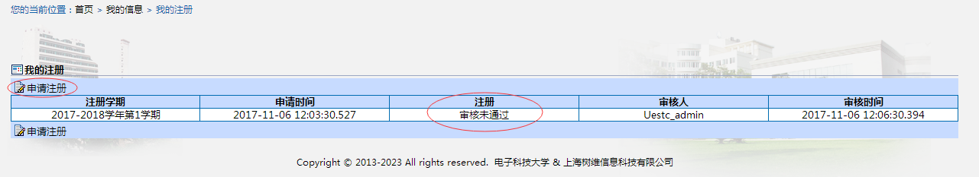
图6 学生注册未通过时可重新申请注册
- 管理员端
1.学籍注册管理员登陆我校信息门户系统（使用教务处发放给各学院唯一的管理账号与密码），点击右侧服务通道中“教务系统”进入本科教学管理系统；
2.根据路径：首页 > 学籍管理 > 学生注册管理 > 注册审核 进入注册审核界面。管理员可在“待审核”学生名单中，点击“审核通过”与“审核未通过”两个按钮进行审核。审核通过的学生进入“已注册”状态名单，审核未通过的学生进入“未注册”状态名单，如图7所示：
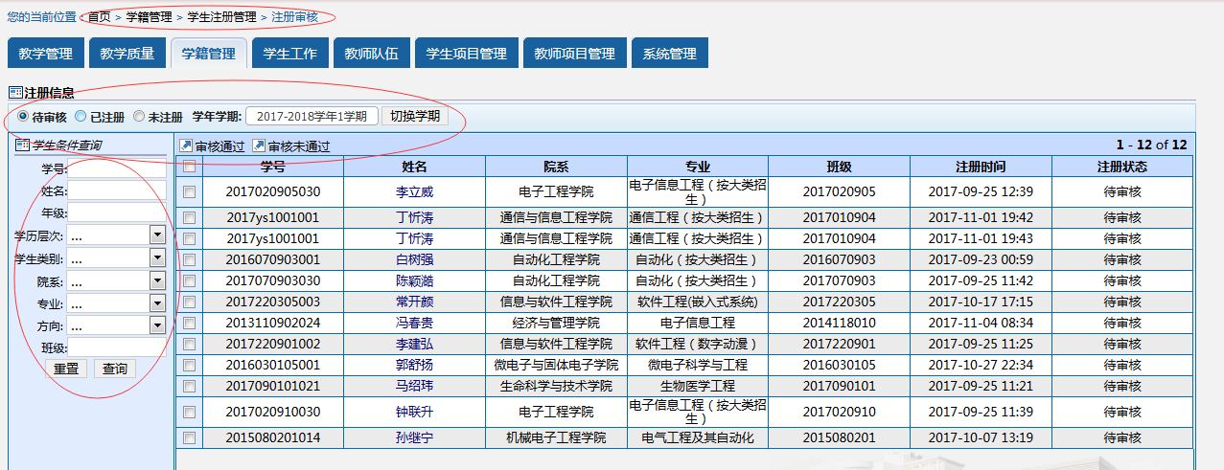
图7 管理员端审核管理界面
3.若管理员发现“已注册”名单中的学生审核有误，可在已注册名单中，选中该学生并点击上方“审核未通过”进行更正，如图8所示：
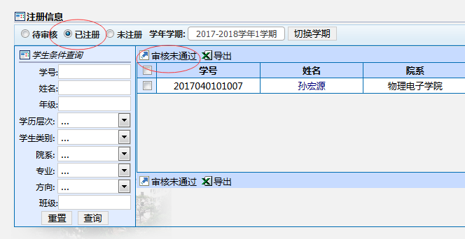
图8 针对已注册学生可进行修改审核结果
4.针对未注册、已注册的学生，管理员可通过相关筛选条件进行数据统计，以更好方便管理员进行学籍清理与管理工作。

